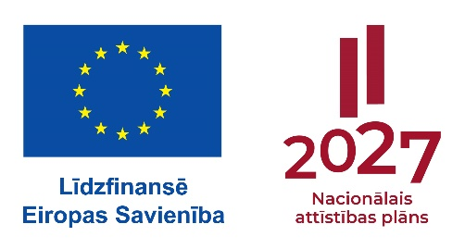
5. pielikums
Projekta iesnieguma veidlapai

Patvēruma, migrācijas un integrācijas fonda 2021.–2027. gada plānošanas perioda aktivitātes “13.2. Trešo valstu pilsoņu iekļaušana vietējā sabiedrībā, veicinot latviešu valodas lietošanas un apguves iespējas” atklātas projektu iesniegumu atlases “Latviešu valodas kursi (2. posms)” konkursa projekta iesnieguma pedagoga kvalifikācijas apliecinājums

IZGLĪTĪBA*:
Laika periods | Izglītības iestādes nosaukums | Izglītība, iegūtais grāds* | Atbilstība nolikuma 16.13. punktam (norādiet, kuram nolikuma 16.13. punkta apakšpunktam atbilst norādītā kvalifikācija.)
 |  |  | 16.13.1.1. augstākā izglītība baltu filoloģijā
 |  |  | 16.13.1.2. latviešu valodas un literatūras skolotāja vai tai pielīdzināma kvalifikācija
 |  |  | 16.13.1.3. cita veida kvalifikāciju, kas saistīta ar humanitārām zinībām, svešvalodu mācīšanas metodikas un valodas struktūras zināšanu apguvi
 |  |  | 16.13.2. latviešu valodas kā svešvalodas pedagoga pieaugušajiem kvalifikācija
*Projekta iesnieguma pielikumā pievieno kvalifikāciju apliecinoša dokumenta kopiju.

DARBA PIEREDZE:
Norādiet visus amatus (kas attiecas uz konkursa nolikuma 16.13.1. punktā noteikto pieredzi), norādot nodarbinātības periodus, darba vietu nosaukumus, ieņemamos amatus, īsi raksturojot veiktos darba pienākumu. Norādiet pieredzi, kas iegūta pēdējo 5 gadu laikā.
Laika periods | Darba vietas nosaukums | Ieņemamais amats | Veiktie darba pienākumi | Mērķa grupa (papildus norādiet, ja ir bijusi pieredze ar konkursa nolikuma 5. punktā noteikto mērķa grupu)

Es, ___________________(vārds, uzvārds) ar šo apliecinu, ka esmu piekritis/piekritusi manu personas datu pievienošanai projekta iesniegumam un piedalīšos projekta _______________(projekta nosaukums) īstenošanā tā apstiprināšanas gadījumā.

(vārds, uzvārds) | (paraksts*) | (datums*)

*Dokumenta rekvizītus “paraksts” un “datums” neaizpilda, ja elektroniskais dokuments ir sagatavots atbilstoši normatīvajiem aktiem par elektronisko dokumentu noformēšanu.

